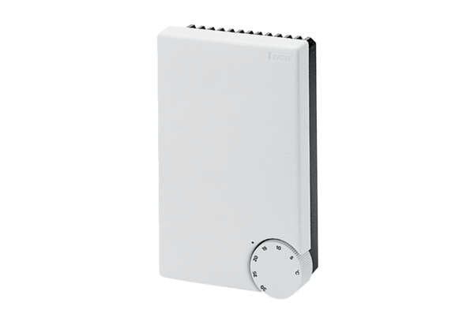Système de régulation de température ETL 16 PUnité de conditionnement : 1 pièceGamme: C
Numéro de référence : 0157.0824Fabricant : MAICO

